1.

Cuando se encuentra detenido en una pendiente y levanta el pie del pedal de freno, ¿cómo actúa el sistema de ayuda a la conducción “Hill Holder”?
Frena el vehículo, bloqueando las ruedas motrices.
Retiene el vehículo, impidiendo que se deslice por la pendiente.
Controla la velocidad del vehículo, manteniendo una adecuada distancia de seguridad.

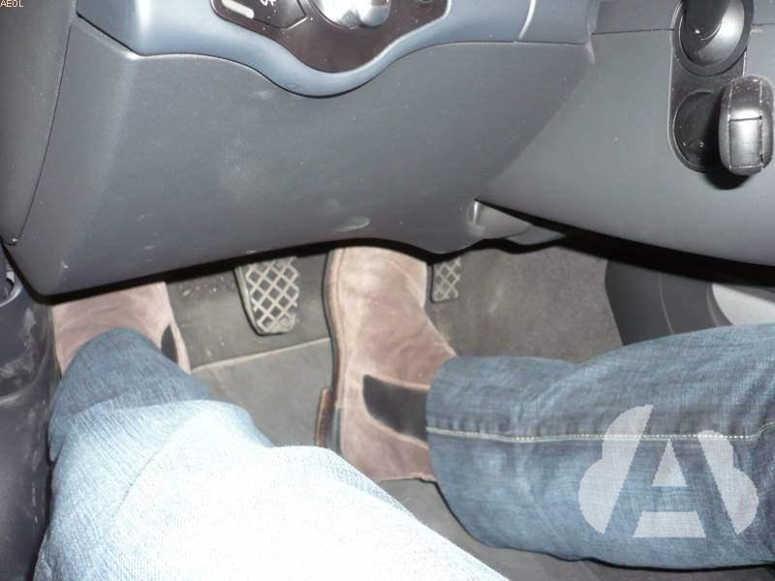
2.

En un vehículo de menos de 5 metros de longitud, destinado al transporte de mercancías, ¿cuánto puede sobresalir una carga de longitud indivisible por su parte delantera?
Un tercio de la longitud del vehículo.
Un 15 por 100 de la longitud del vehículo.
No puede sobresalir nada.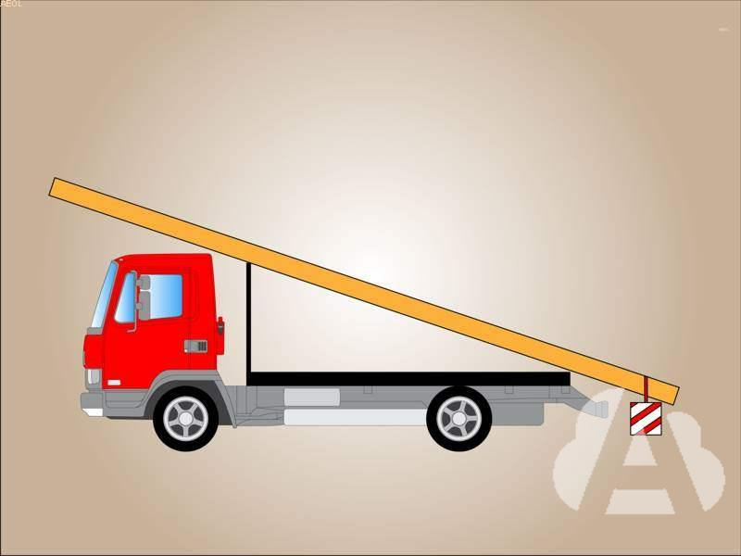
3.

En los días de mucho viento, ¿cómo es recomendable llevar las ventanillas del vehículo?
Cerradas, para evitar que entre polvo o algún objeto inesperado.
A medio abrir, para mejorar la aerodinámica.
Abiertas, para ventilar mejor el habitáculo del vehículo.

4.

Las personas mayores, ¿pueden tener problemas como peatones, especialmente cuando van solas, convirtiéndose en un grupo de riesgo o vulnerable en el tráfico?
Sí, pueden tener problemas de orientación lo que da lugar a distracciones.
No, las personas mayores no son un grupo de riesgo como peatones.
Sólo si las calzadas son muy anchas y precisan de bastón para desplazarse.
5.

El vehículo rojo, ¿puede girar a la izquierda?
Sí.
No.
Sí, una vez que pase el vehículo que se acerca.
6.

¿Cuál es el accidente más frecuente que sufren los ciclistas?
La colisión fronto-lateral con otro vehículo.
Los atropellos.
Las salidas de vía.
7.

Los conductores de bicicletas, ¿pueden circular por los arcenes de las autopistas?
Sí, cuando sean mayores de 14 años.
Sí, siempre.
No, en ningún caso.

8.

¿Qué significa esta señal?
Detención obligatoria.
Circulación prohibida sólo a los vehículos automóviles.
Circulación prohibida a toda clase de vehículos en ambos sentidos.
9.

En defecto de señalización, ¿cuál es la velocidad máxima que no deberán rebasar los vehículos en una autopista dentro de poblado?
50 km/h, pudiéndola superar en 20 km/h para adelantar.
80 km/h.
50 km/h.
10.

Si conduce una motocicleta, ¿es aconsejable utilizar guantes?
No, porque pueden dificultar la conducción.
Sí, su uso es obligatorio en todo tipo de vías.
Sí, incluso en verano, para proteger las manos en caso de caída.

11.

¿Es posible sufrir un accidente debido a los efectos del alcohol si conduce con una tasa de alcoholemia inferior a la permitida?
No, es imposible.
Solo si se combina el consumo de alcohol con el de drogas.
Sí, sus efectos se dejan sentir incluso por debajo de la tasa de alcoholemia permitida.
12.

¿Cuál de los siguientes accesorios está obligado a llevar el conductor de un turismo?
Un extintor de incendios.
Un dispositivo de preseñalización de peligro V-16.
Una lata de aceite.

13.

A los ciclomotores, ¿les está permitido circular arrastrando un remolque?
Sí, cumpliendo ciertas condiciones.
Sí, siempre que circulen de noche y no lleven pasajeros en el remolque.
No, está prohibido.
14.

La luz verde de un semáforo circular para vehículos, indica que...
puede pasar, cediendo el paso a los peatones
está permitido el paso y con preferencia de paso.
debe ceder el paso a los demás vehículos.
15.

El tiempo medio de reacción de un conductor desde que percibe el peligro hasta que comienza a frenar es de...
0,40 segundos.
0,75 segundos.
un segundo y medio.
16.

Uno de los efectos que el alcohol produce en el conductor...
la ampliación del campo visual.
la disminución de la distancia de frenado.
la menor percepción del riesgo.
17.

Acaba de comprar un turismo nuevo, ¿cuándo debe presentarlo a la primera inspección técnica reglamentaria?
A los cuatro años, a contar desde la fecha de compra.
A los dos años, a contar desde la fecha de matriculación.
A los cuatro años, a contar desde la fecha de matriculación.
18.

¿Qué indica esta señal?
Peligro por la proximidad de una intersección aislada o un tramo con la circulación regulada por semáforos.
Peligro por la proximidad de una intersección que no está regulada por semáforos.
Peligro por la proximidad de un semáforo en rojo.
19.

¿Por qué es importante utilizar el calzado adecuado mientras se conduce?
Para tener un adecuado control de los pedales.
Para evitar el desgaste prematuro de las gomas de los pedales.
Para hacer los cambios de marcha con mayor rapidez en los coches automáticos.
20.

¿Es peligroso no abrocharse el cinturón de seguridad?
Sólo es peligroso no abrocharse el cinturón en los asientos delanteros.
En tráfico urbano no, debido a las bajas velocidades a las que se circula.
Sí, porque incluso en un choque a baja velocidad no siempre es posible mantenerse sujeto al asiento.
21.

¿Por dónde debe circular un rebaño de animales?
Por el borde izquierdo de la vía, sin ocupar nunca más de la mitad de la parte izquierda de la calzada.
Por el borde derecho de la vía, sin ocupar nunca más de la mitad derecha de la calzada.
Indistintamente por el borde derecho o por el izquierdo de la vía.
22.

El accidente más frecuente por el uso del teléfono móvil, mientras se conduce, es...
el alcance.
la salida de la vía.
el choque frontolateral.
23.

En caso necesario, ¿cómo se incorporará a la circulación desde un estacionamiento para asegurarse de que puede hacerlo sin peligro para los demás usuarios?
Extendiendo el brazo con la palma de la mano hacía atrás.
Con la señal de emergencia encendida.
Siguiendo las indicaciones de otra persona.
24.

¿Qué circunstancias favorecen la aparición de la fatiga?
No existen circunstancias concretas, ya que la aparición de la fatiga sólo es cuestión de tiempo.
Las circunstancias relacionadas con la vía, el vehículo y el conductor.
Sólo existen circunstancias relacionadas con el conductor.
25.

Los agentes de tráfico, ¿pueden inmovilizar un vehículo que supera los niveles de ruido permitido?
Sí.
No, ya que no supone un peligro para la circulación.
Sólo si circula de noche por vías urbanas.
26.

El carril bici está cortado por obras; ¿por dónde debe circular el ciclista a partir de su cierre?
Por la calzada o por la acera, es indistinto.
Por la calzada.
Por la acera.
27.

Conforme a los estudios de accidentalidad, ¿cuáles son las principales causas de atropellos a niños?
Sus imprudencias, su desconocimiento de las normas y sus limitaciones de vista y oído.
La falta de señalización en áreas escolares y la inexperiencia de los conductores.
La velocidad excesiva y la fabricación de vehículos cada vez más lesivos para el peatón.
28.

De las señales que realiza este conductor, ¿cuál prevalece?
La realizada con el brazo sobre la señal luminosa.
La señal luminosa sobre la realizada con el brazo.
La señal luminosa, ya que la realizada con el brazo no es reglamentaria.
29.

El vehículo azul sale marcha atrás de un garaje. ¿Quién tiene preferencia?
La bicicleta.
El vehículo azul.
El que circule a mayor velocidad.
30.

Si su permiso para conducir de la clase B tiene una antigüedad de un año y medio, ¿cuál es la tasa máxima de alcohol permitida para poder circular?
0,5 gramos por litro de sangre.
0,3 gramos por litro de sangre.
0,25 gramos por litro de sangre.
